
VILNIAUS UNIVERSITETAS
MATEMATIKOS IR INFORMATIKOS FAKULTETAS
INFORMACINIŲ SISTEMŲ INŽINERIJOS STUDIJŲ PROGRAMA
Susipažinimas su operacinės sistemos struktūra
Praktinio darbo ataskaita
Atliko: Adomas Lukoševičius
VU el. p.: adomas.lukosevicius@mif.stud.vu.lt
Vertino: dr. Aleksandr Igumenov
Vilnius
2026

Užduotis
- Savo kompiuteryje instaliuoti ORACLE VirtualBox programą. Paleisti virtualioje mašinoje Windows 10 (Pro arba Enterprise) operacinę sistemą.
Parsisiuntus Oracle VirtualBox, sukūriau naują virtualią mašiną, nurodęs šiuos parametrus:
- 2048 MB atminties
- 4 branduoliai
- 32 GB Virtual Hard Disk
Detalūs parametrai po sukūrimo matomi pav. 1
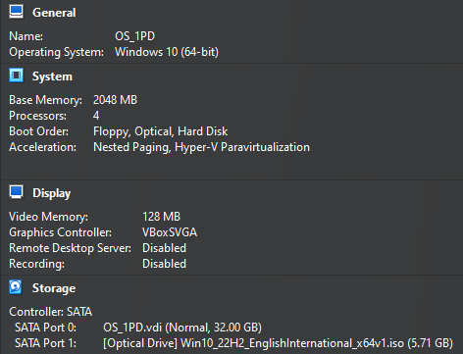
pav. 1 Naujai sukurtos VM parametrai

- Atlikite virtualioje mašinoje instaliuotos operacinės sistemos „Nuotrauką“, kuri bus atkūrimo tašku sistemos gedimo atveju. Nuotrauka pavadinkite „Svarbi_versija“. Į ataskaitą įdėkite langų nuotraukas (Print Sreen).
Atlikus visą Windows 10 setup, per VirtualBox sukūriau virtualios mašinos image, kurį pavadinau „Svarbi_versija“ (žr. pav. 2)
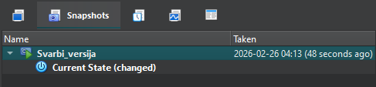
pav. 2 Virtualios mašinos atkūrimo taškas (image)
- Parametrų stebėjimas per Msinfo32. Išsaugokite informaciją txt formatu ir įdėkite į ataskaitą. Failą pavadinkite „sisinfo_vardas.pavarde“.txt
Eksportavau programos msinfo32 turinį į failą „sisinfo_adomas.lukosevicius.txt“ (žr. pav. 3). Failas pridėtas prie ataskaitos
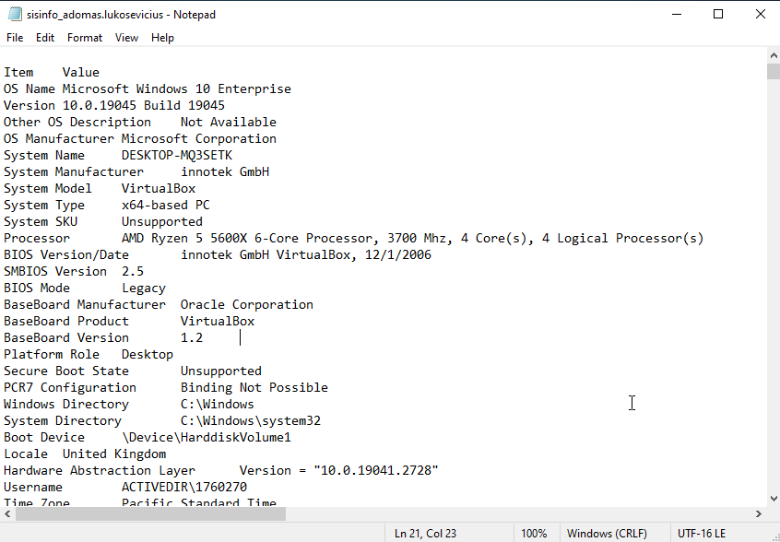
pav. 3 Eksportuotas msinfo32 failas

- Perkraukite Windows Boot log režimu. Pridėkite failą prie ataskaitos.
Naudodamas programą msconfig įjungiau „Boot log“ (žr. pav. 4) ir sugeneravau tekstinį log failą (žr. pav. 5). Failas pridėtas prie ataskaitos.
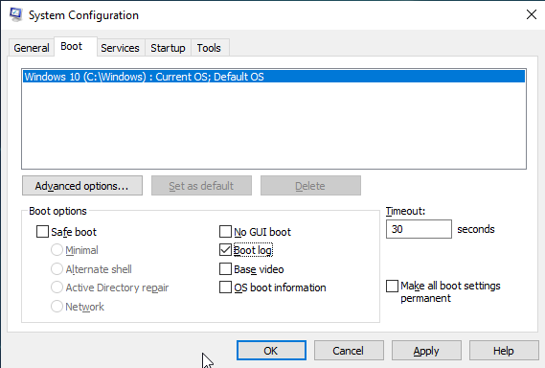
pav. 4 msconfig langas
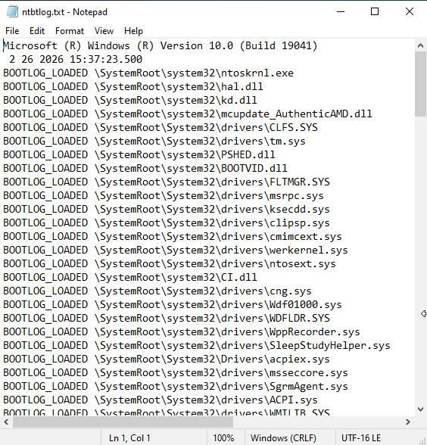
pav. 5 Sugeneruotas boot log failas

- Būsenos stebėjimas per Task Manager. Užpildykite lentelę bei į ataskaitą pridėkite „Processes“, „Performance“, „Startup“ langų nuotraukas.
Naudojant programą task manager, radau nurodytą informaciją (žr. pav. 6, pav. 7, pav. 8) ir užpildžiau lentelę (žr. lentelė 1)
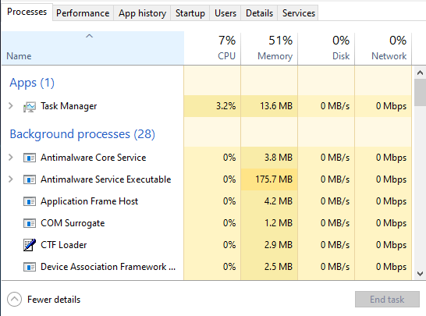
pav. 6 "Processes" langas
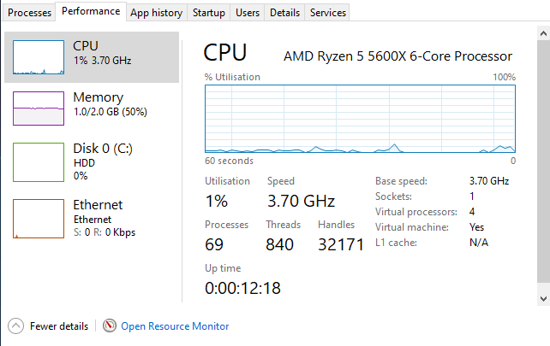
pav. 7 "Performance" langas
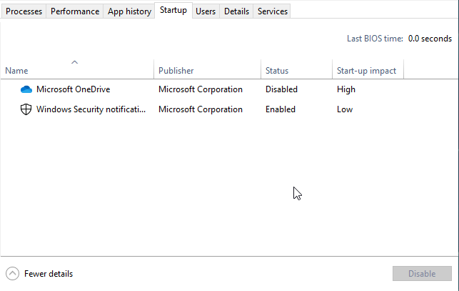
pav. 8 "Startup" langas

lentelė 1 "Task manager" gauti duomenys
Nr. | Bendra sisteminė informacija | Kiekis
1. | Veikiančių programų (žr. Apps Processes lange) | 1
2. | Aktyvių procesų (žr. Performance lange) | 72
3. | Aktyvių gijų | 902
4. | Deskriptorių | 33442
5. | Kiek aktyvių programų yra „Startup“ programų sąraše | 2

- Būsenos stebėjimas per Task Manager. Išrinkite 5 programas su exe plėtiniu, kurie užima daugiausiai kompiuterio operatyviosios atminties.
Naudojant programą task manager (žr. pav. 9) bei resource monitor tikslesnėms atminties vertėms rasti (žr. pav. 10), radau nurodytą informaciją ir užpildžiau lentelę (žr. lentelė 2)
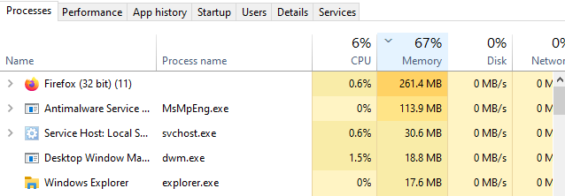
pav. 9 Task manager procesai surūšiuoti pagal atminties sąnaudas
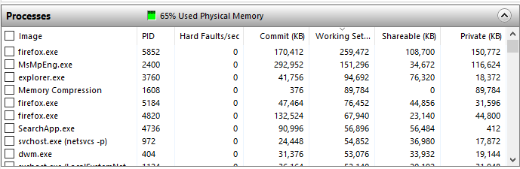
pav. 10 Resource monitor procesai su tikslesnėmis atminties vertėmis
lentelė 2 Penkios daugiausia atminties naudojančios programos
Nr. | Programos pavadinimas | Atmintis, KB | Statusas
1. | Firefox | 259,472 | Running
2. | Antimalware Service Executable | 151,296 | Running
3. | Windows Explorer | 94,698 | Running
4. | Service Host | 54,852 | Running
5. | Desktop Window Manager | 53,076 | Running

- Naudojant sistemos stebėsenos langą, išsiakinti, kaip keičiasi procesoriaus apkrovimas ir atminties užimtumas darbo eigoje su taikomąja programa. Atlikite tokius veiksmus:
Su naršykle parsisiunčiau LibreOffice paketą ir atlikau nurodytus žingsnius, fiksuodamas procesoriaus bei atminties apkrovimą su Performance Monitor (žr. pav. 11)
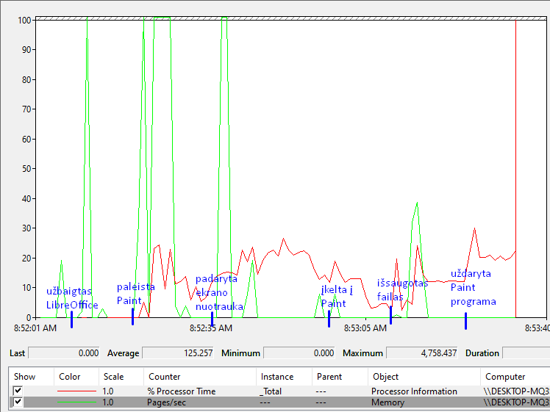
pav. 11 Procesoriaus bei RAM apkrovimo grafikas
- Pakartokite 8 pratimo veiksmus, stebint ne tik procesoriaus ir atminties, bet ir išorinės atminties (Logical Disk – Avg. Disk. Queue Length) darbą. Rezultatus reikia užfiksuoti ir pateikti lentelėje. Įrašykite pliusą, jeigu įrenginys dalyvauja operacijoje.
Ankstesnės užduoties veiksmus atlikau pridėjęs išorinės atminties rodiklį per Resource Monitor. Remiantis gautais duomenimis, užpildžiau lentelę (žr. lentelė 3).
lentelė 3 Procesoriaus, RAM ir HDD apkrovimas atliekant įvairias operacijas
Veiksmas | Procesorius | Operatyvioji atmintis | Išorinė atmintis
Paint programos paleidimas | + | + | +
Libre Office Writer programos paleidimas | + | + | +
Išsaugoto Libre Office Writer dokumento atidarymas | + | + | +
Išsaugoto Paint dokumento atidarymas | + | + | +
Paint dokumento redagavimas (piešimas ekrane be kopijavimo) | + | +
Libre Office Writer dokumento redagavimas (naujo sakinio įrašymas) | + | +
Paint dokumento saugojimas | + | + | +
Libre Office Writer dokumento saugojimas | + | + | +
Paint programos darbo užbaigimas | + | +
Libre Office Writer programos uždarymas | + | +

Gautos išvados:
Procesorius yra naudojamas visais atvejais, kadangi jis yra esminė kompiuterio dalis ir yra būtinas visoms operacijoms
Operatyvioji atmintis naudojama visais atvejais, nes operacijos keičia vidinę kompiuterio būseną, kuri laikoma RAM
Išorinė atmintis naudojama tik tada, kai reikalingas persistent duomenų įrašymas/skaitymas, o tai vyksta programos/failo atidarymo ir failų įrašymo atvejais

- Atlikti 1 minutės trukmės System Diagnostics Report ir System Performance vykdymą. Koks yra pagrindinis skirtumas pateiktos ataskaitose informacijos?
Naudojant Performance Monitor, paleidau „System Diagnostic Report“ (žr. pav. 12) ir „System Performance Report“ (žr. pav. 13).
Esminis tarp šių ataskaitų esantis skirtumas yra tai, kad jie atlieka skirtingas funkcijas - „System Diagnostic Report“ ieško sistemos problemų, trūkumų ir t.t., o „System Performance Report“ matuoja sistemos spartumą.
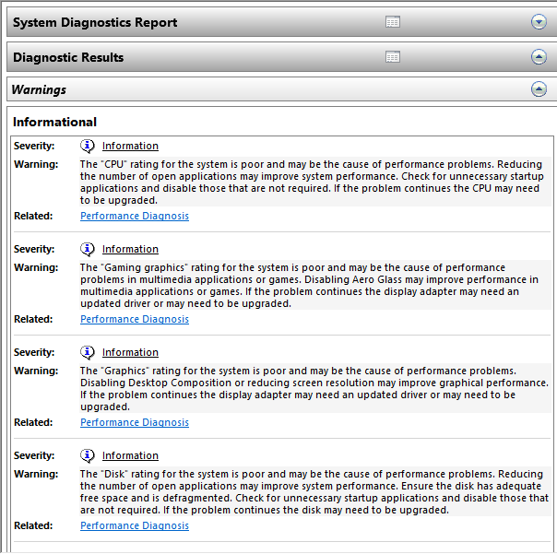
pav. 12 "System Diagnostic Report" rezultatai
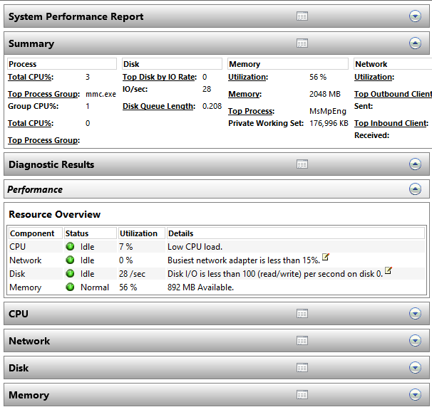
pav. 13 "System Performance Report" rezultatai

- Išanalizuokite operatyvios sistemos darbą dviem režimais:
Naudojantis Control Panel esančius Performance Options (žr. pav. 14), atitinkamai įjungiau optimizacijas arba Programs, arba Background services.
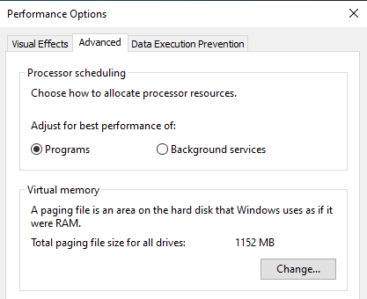
pav. 14 "Control Panel" Optimizavimo pasirinkimo langas
Su kiekvienu nustatymu iš eilės buvo paleistos tokios programos:
Taikomosios – Firefox, LibreOffice
Sisteminės – Resource Monitor, File Explorer

Ištirtas procesoriaus apkrovimas ir paleidžiant programas (žr. pav. 15, pav. 17), ir nieko nedarant (t.y., veikiant tik background servisams) (žr. pav. 16, pav. 18)
  - procesoriaus našumas skiriamas Programoms

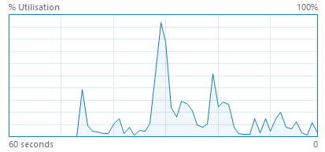
pav. 15 Procesoriaus apkrovimas naudojant "Programs" optimizacijas paleidžiant programas
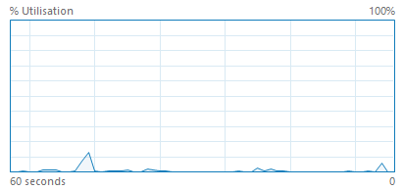
pav. 16 Procesoriaus apkrovimas naudojant „Programs“ optimizacijas esant „idle“ būsenai
  - procesoriaus našumas skiriamas Background servisams
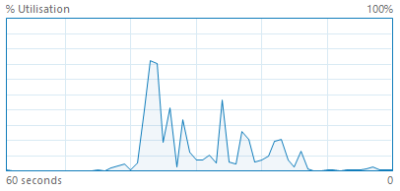
pav. 17 Procesoriaus apkrovimas naudojant "Background services" optimizacijas paleidžiant programas
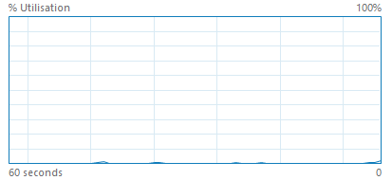
pav. 18 Procesoriaus apkrovimas naudojant "Background services" optimizacijas esant "idle“ būsenai
  - Pastebėjimai
Atlikus tyrimus, pastebėta:
Programs optimizacijos šiek tiek paspartino programų startup laiką bei efektyviau išnaudojo CPU tuo metu
Optimizacijos Background servisams rodo žemesnį procesoriaus naudojimą tiek idle būsenoje, tiek paleidžiant programas
Apskritai, skirtumai nėra žymūs, t.y. paklaidos ribose.

